زبانه‌ی تست اشباع CT قسمت1
قریبا...
“Excitation Test” Tab, Part 1
Register "Excitation Test", Folge1
. Pestaña "Prueba de excitación", Parte 1
Bientôt disponible

ترانسفورماتور و اشباع آن:
قریبا...
Transformer Saturation:
Wandlersättigung:
. Saturación del transformador:
Bientôt disponible
در بحث مربوط به تست اشباع ابتدا برخی موضوعات مهم و مفید در تحلیل رفتار ترانسفورماتورها شامل مدار معادل و برخی تحلیل‌های الکتریکی و مغناطیسی مرور می‌شود. مدار معادل ترانسفورماتور به صورتی است که در شکل می‌بینید. در این مدار، "Rp" و "Rs" مقاومت سیم‌پیچ اولیه و ثانویه هستند که به صورت تلفات گرمایی و افزایش دمای سیم‌پیچ بروز پیدا می‌کند. "Xp" و "Xs" نشان دهنده بخشی از شار هستند که مسیر خود را از هوا بسته و با عنوان شار پراکندگی شناخته می‌شوند.
قریبا...
Before talking about the Excitation test, it is necessary to review some important subjects related to analyzing behavior of transformers including equivalent circuit and some electric and electromagnetic analyses. You can see a transformer equivalent circuit in the figure. In this circuit, “R_{P}” and “R_{S}” refer to the primary and secondary coils resistance respectively which occur as heat loss and increase in the temperature of the coil. “X_{P}” and “X_{S}”, on the other hand, indicate a part of the flux whose path is through air and is known as “leakage Flux”.
Bevor wir über den Erregungstest sprechen, ist es notwendig, einige wichtige und nützliche Themen im Zusammenhang mit der Analyse des Verhaltens von Transformatoren einschließlich gleichwertiger Schaltung und einiger elektrischer und elektromagnetischer Analysen zu überprüfen. Sie können einen Transformator äquivalenten Schaltkreis in der Abbildung sehen. In diesem Schaltkreis beziehen sich "Rp" und "Rs" auf den Primär- bzw. Sekundärspulenwiderstand, die als Wärmeverlust und Temperaturerhöhung der Spule auftreten. "Xp" und "Xs" hingegen bezeichnen einen Teil des Flusses, dessen Weg von der Luft frei ist und als "Streufluss" bezeichnet wird.
. Antes de hablar de la prueba de excitación, es necesario revisar algunos temas importantes relacionados con el análisis del comportamiento de los transformadores, incluyendo el circuito equivalente y algunos análisis eléctricos y electromagnéticos. Puedes ver un circuito equivalente de transformador en la figura. En este circuito, "RP" y "RS" se refieren a la resistencia de las bobinas primaria y secundaria respectivamente, que se producen como pérdida de calor y aumento de la temperatura de la bobina. "XP" y "XS", por otro lado, indican una parte del flujo cuyo recorrido es a través del aire y se conoce como "Flujo de fuga".
Bientôt disponible
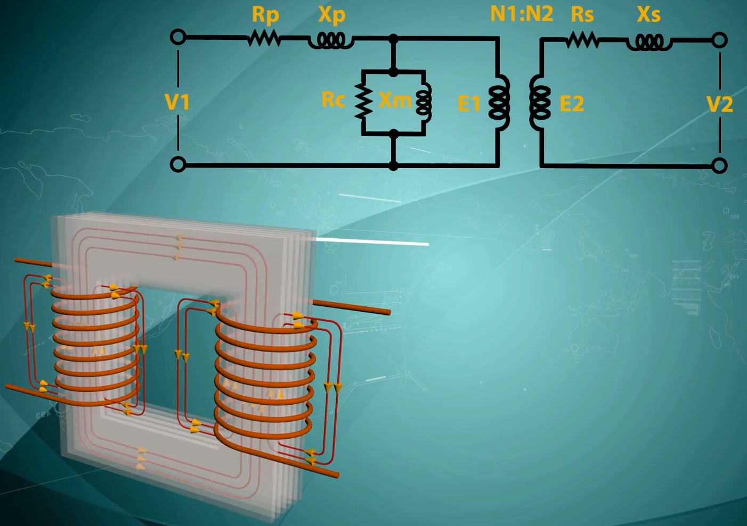
در شاخه موازی، "Rc" نشان‌دهنده تلفات هسته، شامل تلفات فوکو و هیسترزیس است که به صورت گرم شدن هسته بروز پیدا می‌کند. دلیل موازی بودن "Rc"، متناسب بودن تلفات ناشی از آن با مجذور ولتاژ ورودی است. "Xm" هم نشان‌دهنده اندوکتانس مغناطیس کنندگی یا سلف به وجود آمده از سیم‌های پیچیده شده به دور هسته ترانسفورماتور است.
قریبا...
In the parallel branch, “Rc” is the indicator of core loss including eddy current and Hysteresis losses which occur as increase in the temperature of the core. The reason for parallelism of “R_{C}” is that the losses caused by it are in accordance with the square of the input voltage. “Xm” indicates magnetizing inductance of the wires wrapped around the core of the transformer.
Im parallelen Zweig ist "Rc" der Indikator für Kernverluste einschließlich Foucault- und Hystereseverluste, die als Anstieg der Kerntemperatur auftreten. Der Grund für die Parallelität von "Rc" ist, dass die von ihm verursachten Verluste mit dem Quadrat der Eingangsspannung übereinstimmen. "Xm" bezeichnet die magnetisierende Induktivität der um den Kern des Transformators gewickelten Drähte.
. En la rama paralela, "Rc" es el indicador de la pérdida del núcleo, incluidas las pérdidas por corrientes de Foucault e histéresis que se producen al aumentar la temperatura del núcleo. La razón del paralelismo de "RC" es que las pérdidas causadas por él están de acuerdo con el cuadrado del voltaje de entrada. "Xm" indica la inductancia magnetizante de los cables que se enrollan alrededor del núcleo del transformador.
Bientôt disponible
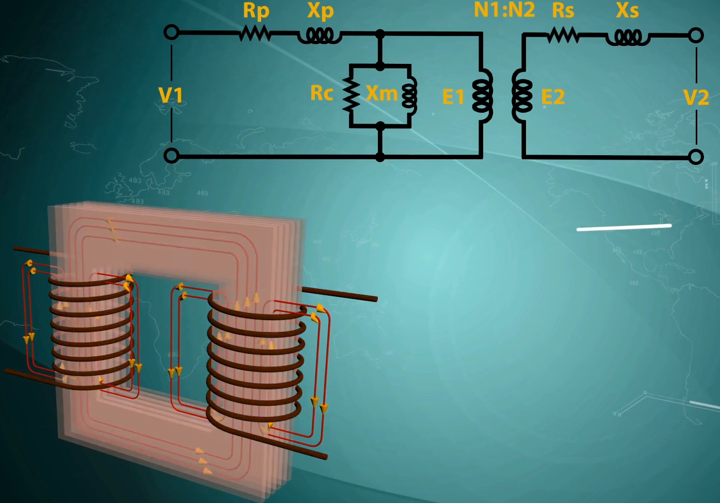

بار کشیدن از ترانسفورماتور و تاثیر آن بر اشباع ترانسفورماتور
قریبا...
Transformer Loading and Its Effect on Transformer Saturation
Belastung und ihre Auswirkungen auf die Sättigung des Wandlers
. Carga del transformador y su efecto en la saturación del transformador
Bientôt disponible
وقتی از ترانس بار کشیده می‌شود، این بار باعث افزایش جریان ثانویه می‌شود. با افزایش جریان ثانویه، شار ناشی از سیم‌پیچ ثانویه افزایش می‌یابد. همچنین با افزایش جریان ثانویه جریان اولیه هم افزایش می‌یابد، با افزایش این جریان، شار سمت اولیه هم افزایش می‌یابد. اما با توجه به اینکه تغییرات جریان سمت ثانویه بیشتر از اولیه است، شار سمت ثانویه بیشتر از اولیه خواهد بود. با توجه به تاثیرگذاری خلاف جهت این دو در شار معادل هسته ترانس، شار ترانسفورماتور کاهش می‌یابد.
قریبا...
When the transformer is put “on-load”, it causes the secondary current to increase. When it happens, the flux caused by the secondary coil increases as well. Also, after the secondary current increases, the primary current increases as well which leads to an increase in the flux of the primary side. But since the changes in the secondary side current are bigger, the flux of the secondary side will be more than the primary side. Because of the influence of the opposite side of these two in the equivalent flux of the transformer core, the flux of the transformer decreases.
Wenn der Transformator "auf Last" gesetzt wird, erhöht sich der Sekundärstrom. Wenn es passiert, erhöht sich auch der Fluss, der durch die Sekundärspule verursacht wird. Auch, nachdem der Sekundärstrom zunimmt, erhöht sich auch der Primärstrom, was zu einer Erhöhung des Flusses der primären Seite führt. Da jedoch die Veränderungen im Sekundärseitenstrom größer sind, wird der Fluss der Sekundärseite größer sein als die primäre Seite. Durch den Einfluss der gegenüberliegenden Seite dieser beiden auf den äquivalenten Fluss des Transformatorkerns nimmt der Fluss des Transformators ab.
. Cuando el transformador se pone "en carga", hace que la corriente secundaria aumente. Cuando esto ocurre, el flujo causado por la bobina secundaria también aumenta. También, después de que la corriente secundaria aumenta, la corriente primaria aumenta también lo que lleva a un aumento del flujo del lado primario. Pero como los cambios en la corriente del lado secundario son mayores, el flujo del lado secundario será mayor que el del lado primario. Debido a la influencia del lado opuesto de estos dos en el flujo equivalente del núcleo del transformador, el flujo del transformador disminuye.
Bientôt disponible
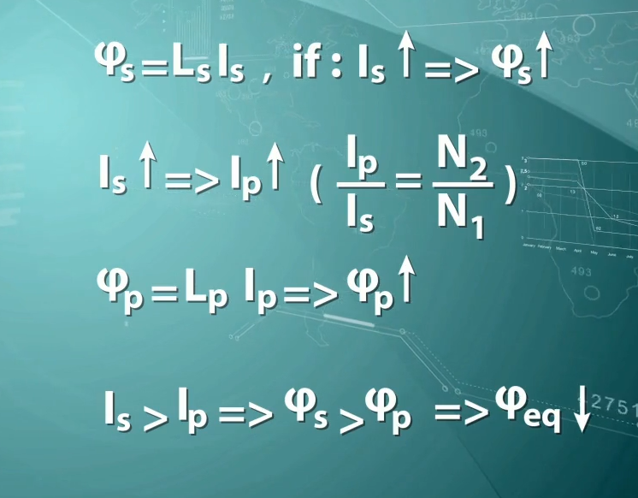
در نتیجه: با افزایش جریان کشیده شده از ترمینال‌های ترانسفورماتور قدرت، هسته از ناحیه اشباع دور می‌شود. با این توصیف در بار کامل می‌توان از هسته کوچک برای ترانسفورماتور استفاده کرد، اما چون ترانس همیشه در بار نامی استفاده نمی‌شود، با کوچک کردن هسته، کاهش بار منجر به اشباع ترانس می‌شود، بنابراین برای جلوگیری از اشباع ترانس در کم‌باری و خارج شدن شکل موج از حالت سینوسی، نیاز است که هسته ترانس بزرگ شود.
قریبا...
As a result, while the load drawn from the terminals of the power transformer increases, the core recedes from the saturation area. Therefore, in full-load it is possible to use a small core for the transformer, but since transformer is not always used in nominal load, by reducing the core, the decrease in the load, leads to the saturation of transformer. Therefore, to avoid transformer saturation in light load and change the waveform from sine wave, it is necessary to extend the transformer core.
Während die Last aus den Klemmen des Leistungstransformators steigt, steigt der Kern aus dem Sättigungsbereich. Daher ist es bei Volllast möglich, einen kleinen Kern für den Transformator zu verwenden, aber da Transformator nicht immer in Derinnomlast verwendet wird, durch die Reduzierung des Kerns, die Verringerung der Last, führt zur Sättigung des Transformators. Um eine Transformatorsättigung bei leichter Last zu vermeiden und die Wellenform von der Sinuswelle zu ändern, ist es daher notwendig, den Transformatorkern zu erweitern.
. Como resultado, mientras que la carga extraída de los terminales del transformador de potencia aumenta, el núcleo se aleja de la zona de saturación. Por lo tanto, en carga completa es posible utilizar un pequeño núcleo para el transformador, pero como el transformador no siempre se utiliza en carga nominal, al reducir el núcleo, la disminución de la carga, lleva a la saturación del transformador. Por lo tanto, para evitar la saturación del transformador en carga ligera y cambiar la forma de onda de la onda sinusoidal, es necesario ampliar el núcleo del transformador.
Bientôt disponible

منحنی اشباع "CT"
قریبا...
CT Saturation Curve
I-Wdl Magnetisierungskennlinie
. Curva de saturación de la TC ( CT )
Bientôt disponible
در ترانس قدرت گفته شد با افزایش جریان، ترانس از اشباع فاصله می‌گیرد. اما در ترانس جریان، با افزایش جریان، "CT" به ناحیه اشباع نزدیک می‌شود. دلیل این موضوع به ولتاژ شاخه موازی برمی‌گردد که در ترانس قدرت باعث می‌شود، با افزایش جریان، ولتاژ دو سر شاخه موازی کاهش یابد. اما در "CT" با افزایش جریان، ولتاژ شاخه موازی در سمت ثانویه افزایش می‌یابد و "CT" اشباع می‌شود.
قریبا...
As mentioned before, the power transformer recedes from saturation by increasing the current whereas CT gets closer to the saturation area. The reason for this is related to the voltage of parallel branch where, in the power transformer by increasing the current, voltage of the parallel branch decrease. However, in “CT”, by increasing the current, the voltage of the parallel branch in the secondary side increases and the “CT” saturates.
Wie bereits erwähnt, entweicht der Leistungstransformator von der Sättigung durch Erhöhung des Stroms, während I-Wdl näher an den Sättigungsbereich heranrückt. Der Grund dafür ist die Spannung des Parallelzweigs, bei der im Leistungstransformator durch Erhöhung des Stroms die Spannung der beiden Enden des parallelen Zweiges abnimmt. In I-Wdl erhöht sich jedoch durch Erhöhung des Stroms die Spannung des parallelen Zweiges in der Sekundärseite und der I-Wdl sättigt.
. Como ya se ha mencionado, el transformador de potencia se aleja de la saturación aumentando la corriente, mientras que el TC ( CT ) se acerca a la zona de saturación. La razón de esto está relacionada con el voltaje de la rama paralela donde, en el transformador de potencia al aumentar la corriente, el voltaje de la rama paralela disminuye. Sin embargo, en el "CT", al aumentar la corriente, el voltaje de la rama paralela en el lado secundario aumenta y el "CT" se satura.
Bientôt disponible
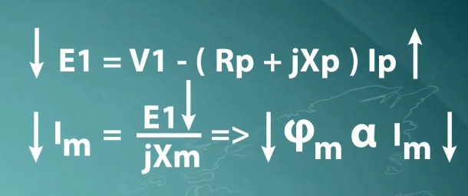
اشباع "CT" در یک سیستم قدرت ناشی از افزایش جریان اولیه به دلیل وقوع خطاست که باعث می‌شود، "CT" نتواند جریان خطا را با نسبت درست به ثانویه منتقل کند. از آنجا که نقطه اشباع "CT" با ولتاژ و جریان شاخه موازی ارتباط دارد، در انجام این تست، ولتاژ ثانویه افزایش می‌یابد و نقطه‌‌ای که در آن با ازای افزایش ده درصدی ولتاژ ، جریان کشیده شده 50 درصد افزایش می‌یابد نقطه اشباع در نظر گرفته می‌شود. در فیلم‌های آینده نحوه وارد کردن مقادیر و انجام تست برای "CT"های مختلف ارائه خواهد شد.
قریبا...
“CT” saturation in a power system is caused by increase in the primary current because of occurrence of a fault, which disables the “CT” to move the fault current to the secondary with the correct ratio. Since the saturation point of “CT” is related to voltage and parallel branch current, while doing this test, the secondary voltage increases and the point where by increasing the voltage by 10 percent, the drawn current increases by 50 percent is considered as the saturation point. In future videos the ways to enter the values and do the test for different “CT”s will be provided.
Die I-Wdl-Sättigung in einem Energiesystem wird durch die Erhöhung des Primärstroms durch das Auftreten eines Fehlers verursacht, der den I-Wdl deaktiviert, um den Fehlerstrom mit dem richtigen Verhältnis in den sekundären zu verschieben. Da der Sättigungspunkt von I-Wdl mit Spannung und parallelem Verzweigstrom zusammenhängt, steigt bei diesem Test die Sekundärspannung und der Punkt, an dem durch Erhöhung der Spannung um 10 Prozent der gezogene Strom um 50 Prozent als Sättigungspunkt betrachtet wird. In zukünftigen Videos werden die Möglichkeiten zur Eingabe der Werte und zum Testen für verschiedene I-Wdl zur Verfügung gestellt.
. La saturación del "CT" en un sistema de energía es causada por el aumento de la corriente primaria debido a la ocurrencia de una falla, lo que inhabilita al "CT" para mover la corriente de falla al secundario con la proporción correcta. Dado que el punto de saturación del "CT" está relacionado con el voltaje y la corriente de rama paralela, al hacer esta prueba, el voltaje secundario aumenta y el punto donde al aumentar el voltaje en un 10 por ciento, la corriente extraída aumenta en un 50 por ciento se considera como el punto de saturación. En futuros videos se proporcionarán las formas de introducir los valores y hacer la prueba para diferentes "CT".
Bientôt disponible
